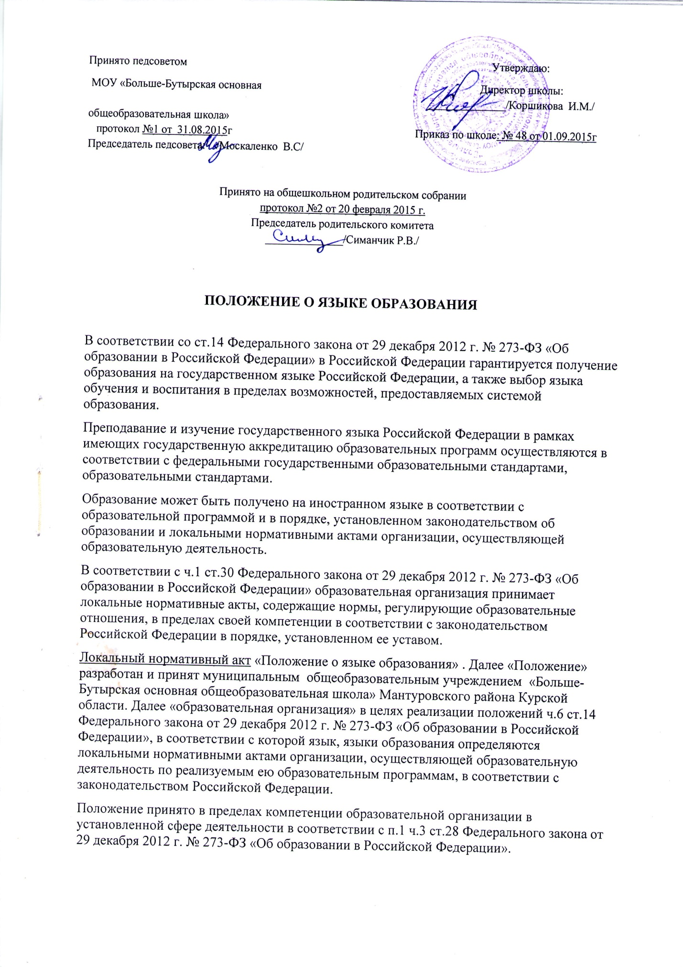

В целях реализации требований ч.3 ст.30 Федерального закона от 29 декабря 2012 г. № 273-ФЗ «Об образовании в Российской Федерации» Положение принято с учётом мнения Совета родителей образовательной организации.

1. **Общие положения.**

**1.**Организация и осуществление образовательной деятельности в образовательной организации осуществляется на государственном языке Российской Федерации, если действующим законодательством Российской Федерации и настоящим Положением не установлено иное.

**2.**Преподавание и изучение русского языка в рамках имеющих государственную аккредитацию образовательных программ начального общего, основного общего образования осуществляются в образовательной организации в соответствии с федеральными государственными образовательными стандартами, образовательными стандартами.

**3.**При наличии и в пределах возможностей, предоставляемых системой образования, право граждан Российской Федерации на получение начального общего и основного общего образования на родном языке из числа языков народов Российской Федерации, а также право указанных граждан на изучение родного языка из числа языков народов Российской Федерации образовательная организация реализует в порядке, установленном законодательством об образовании.

Указанное право граждан может быть реализовано путём создания в образовательной организации необходимого числа соответствующих классов, групп, а также условий для их функционирования.

1. **Особенности преподавания и изучения иностранного языка.**

**4**.В образовательной организации осуществляется преподавание и изучение иностранного (немецкого) языка как обязательного в соответствии с учебным планом и иными компонентами образовательной программы.

Иностранный (немецкий) язык как обязательный изучается со второго класса при наличии в образовательной организации необходимых условий.

**5**.Преподавание и изучение иностранного (немецкого) языка в рамках имеющих государственную аккредитацию образовательных программ начального общего, основного общего образования осуществляются в образовательной организации в соответствии с федеральными государственными образовательными стандартами, федеральным компонентом государственных образовательных стандартов основного общего, среднего общего образования, утверждённым приказом Министерства образования Российской Федерации от 05 марта 2004 г. № 1089 (ред. от 23.06.2015г. № 609).

**6.**С учётом образовательных потребностей обучающихся, на основании запросов родителей (законных представителей) несовершеннолетних обучающихся (при учёте мнения обучающегося до завершения получения им основного общего образования), а также с учётом имеющихся кадровых, материально-технических и иных условий образовательная организация вправе вводить изучение второго иностранного языка как обязательного.

**7.**Учебный предмет «Второй иностранный язык» (образовательная область «Филология») может вводиться в рамках реализации образовательной программы основного общего образования в соответствии с Федеральными государственными образовательными стандартами основного общего образования.

При введении обязательного изучения учебного предмета «Второй иностранный язык» в рамках реализации Федеральных государственных образовательных стандартов основного общего образования настоящий абзац применяется к образовательным отношениям, возникающим с 1 сентября 2015 года.

**8.**Преподавание и изучение на иностранном языке (билингвальное обучение) отдельных учебных предметов, курсов, дисциплин (модулей) в рамках реализации основной образовательной программы не осуществляется.

**9.** С учётом имеющихся кадровых, материально-технических и иных условий образовательная организация вправе осуществлять билингвальное обучение за пределами реализации основных образовательных программ в порядке, установленном локальным нормативным актом образовательной организации.

**3. Заключительные положения.**

**10.**Положение вступает в силу с 1 сентября 2015 года и действительно с момента его утверждения распорядительным актом директора образовательной организации.

Положение является обязательным для всех участников образовательных отношений образовательной организации в части регламентации образовательных отношений, их касающейся.

**11.**В случае изменения действующего законодательства, а равно иных условий, влекущих изменение, дополнение или отмену закреплённых в нем положений, настоящее Положение подлежит пересмотру на предмет соответствия действующему законодательству Российской Федерации.

Изменения и дополнения вносятся в Положение распорядительным актом директора образовательной организации по согласованию с Педагогическим Советом, с учётом мнения Совета обучающихся, Совета родителей (законных представителей) несовершеннолетних обучающихся.

**12**.Настоящий локальный нормативный акт пронумерованный, прошитый, заверенный подписью директора образовательной организации и скреплённый печатью включён в реестр локальных нормативных актов образовательной организации и хранится в папке «Локальные нормативные акты» в делах образовательной организации.